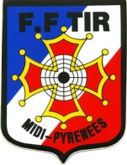
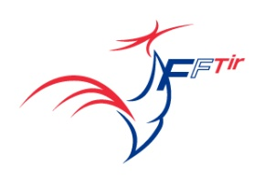
LIGUE MIDI-PYRÉNÉES DE TIR
7 rue André Citroën – Bat du CROS – 1° étage – 31130 BALMA

Pujo, le 25 avril 2023
Michel GREGOIRE
Responsable Formation ligue (RFL)
33 cami dou barat batalhé 65500 Pujo
gregoire.michel-henri@orange.fr
Tel : 06 82 64 97 54

Mesdames et Messieurs les Président(es) de Club,

Soucieuse de répondre aux attentes des clubs en matière de formation des personnels bénévoles servant à encadrer les séances de tir, y compris aux armes à feu, notre Fédération propose le CAC : un certificat pour former des « directeurs de pas de tir » à passer sur une matinée de formation (3 heures) en présentiel pour la pratique puis à domicile sur une plateforme de formation à distance pour la théorie (4 heures)

Ce CAC représente le premier échelon de formation d’encadrants et constitue un pré-requis obligatoire avant de s’inscrire au Brevet Fédéral Animateur : ainsi, ceux qui envisagent de s’inscrire à une prochaine session de formation de BF Animateur doivent passer ce CAC

Une nouvelle date vous est proposée le dimanche 18 juin 2023 à ESPALION

Si vous avez des bénévoles qui s’impliquent déjà dans la conduite de séances de tir, et s’ils sont désireux de donner un côté officiel à leur rôle et d’acquérir les bases standards en matière de sécurité, vous trouverez ci-joint le formulaire d’inscription ainsi que le règlement CAC

Vous voudrez bien faire parvenir le formulaire d’inscription complet avec votre avis motivé directement à l’adresse suivante : Michel GREGOIRE, 33 cami dou barat batalhé 65500 Pujo ou par mail

Cette session sera ouverte avec un minimum de 5 stagiaires

Les dossiers sont à renvoyer avant le lundi 10 juin 2023 , accompagné du chèque de 10€ libellé au nom de la Ligue Midi-Pyrénées de tir (pas de virement) ou règlement sur place par chèque ou espèces

Je vous remercie par avance de votre coopération et je reste à votre entière disposition pour tous renseignements complémentaires.

Veuillez agréer, Mesdames et Messieurs les présidents(es), mes salutations les plus sportives.

Le Responsable Formation Ligue

Michel GREGOIRE

